Service Name: Media Follow Me

Nodes
Node Name | Publish | Subscribe
Locator | CONTEXT
MFM Agent | COMMAND.DISPLAY | CONTEXT
Smart Display | COMMAND.DISPLAY | COMMAND.DISPLAY

Place-Display Mapping
Place | Display
LIVINGROOM | DISPLAY4
STUDYROOM | DISPLAY 1
KITCHEN | DISPLAY 3
BEDROOM | DISPLAY 2

Messaging Sequence Diagram
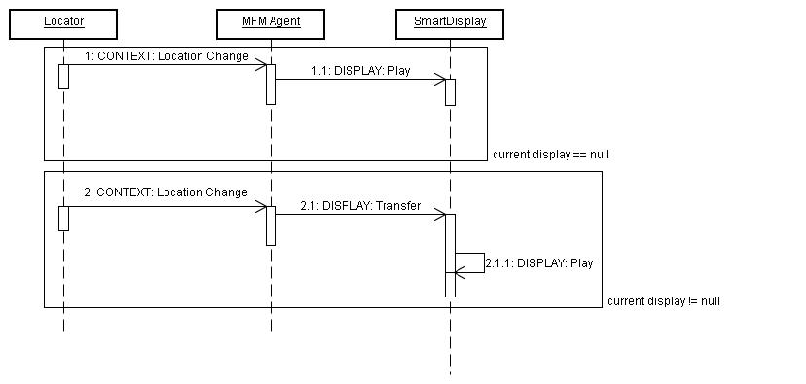
Details
- 使用者所在位置改變，Locator送出訊息到CONTEXT topic
{"subject":"user1","location":"LIVINGROOM"}

  - MFM Agent啟動後尚未使用過，所以current display是null，根據location=LIVINGROOM查表找出LIVINGROOM是由DISPLAY4負責，接下來向DISPLAY4送出PLAY訊息(到COMMAND.DISPLAY topic)，開始播放媒體:
{"id":"DISPLAY4","command":"PLAY"}

- 使用者走到書房，Locator送出訊息到CONTEXT topic
{"subject":"user1","location":"STUDYROOM"}

  - MFM Agent中的 current display是DISPLAY4，根據location=STUDYROOM查表找出STUDYROOM是由DISPLAY1負責，接下來送出訊息(到COMMAND.DISPLAY topic)，將媒體由DISPLAY4轉到DISPLAY1:
{"id":"DISPLAY4","command":"TRANSFER","display_id":"DISPLAY1"}

    - Smart Display收到TRANSFER後，先記錄自已播到那裏，接下來向要傳送的對象發出PLAY指令，且附上目前播放位置，發出後，再將自己的媒體停止播放
{"id":"DISPLAY1","command":"PLAY","pos":"20.2212"}

